우리나라 인구 변화의 비밀을 찾아라!
우리는 직접 파이썬 프로그램을 코딩해서 2011년부터 최근까지 우리나라의 인구가 어떻게 변했는지 꺾은선 그래프로 그려보았습니다. 다음은 우리가 만든 그래프입니다.
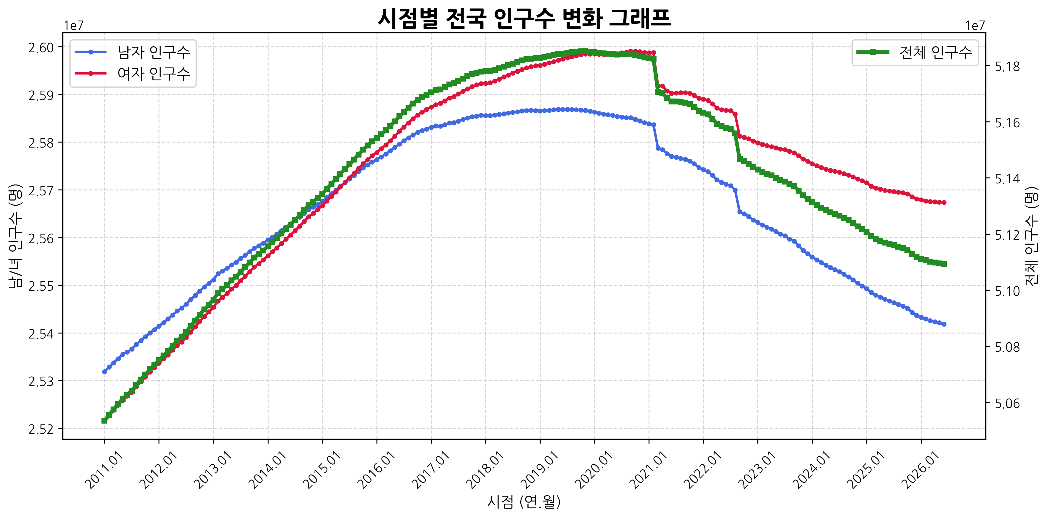

1. 그래프 분석 결과
그래프를 살펴보면 크게 두 가지 사실을 확실하게 알 수 있습니다. 첫 번째는 초록색 선(전체 인구수)이 2020년 무렵에 가장 높게 솟아올랐다가 그 뒤로는 미끄럼틀처럼 점점 아래로 내려오고 있다는 것입니다. 두 번째는 처음에 파란색 선(남자 인구수)이 빨간색 선(여자 인구수)보다 더 위에 있었는데, 시간이 지나면서 두 선이 엑스(X) 자로 겹치더니 여자 인구수가 더 위로 올라가게 되었습니다.

2. 왜 전체 인구수가 줄어들었나요?
전체 인구수가 줄어드는 가장 큰 이유는 바로 '저출산' 현상 때문입니다. 예전에는 한 가족에 3명, 4명씩 아기를 많이 낳았지만, 최근에는 여러 가지 이유로 예전만큼 아기를 많이 낳지 않게 되었습니다. 새로 태어나는 아기의 수가 갈수록 적어지다 보니, 시간이 흐를수록 우리나라에 살고 있는 사람들의 전체 수도 자연스럽게 줄어들게 된 것입니다.

3. 왜 여자 인구가 남자 인구를 추월했나요?
우리 할머니들이 어렸을 때는 임신한 아기가 여자아이면 부모님이 속상해하시거나 혼이 났다는 슬픈 옛날이야기가 있습니다. 예전에는 남자아이를 훨씬 더 중요하게 생각하는 '남아선호사상'이라는 잘못된 문화가 있었기 때문입니다. 그래서 옛날에는 통계적으로 남자 인구가 훨씬 더 많았습니다.
하지만 지금은 시대가 완전히 바뀌었습니다. 요즈음 부모님들은 남자아이든 여자아이든 모두 똑같이 소중하게 사랑하고 예뻐해 주십니다. 자연의 법칙에 따라 아기가 태어날 때는 여전히 남자아이가 조금 더 많이 태어나지만, 전체 인구에서 여자가 더 많아진 데에는 과학적이고 사회적인 이유가 숨어있습니다.
가장 큰 이유는 의학과 병원이 발달한 '고령화 사회'가 되었기 때문입니다. 세계 어느 나라의 통계를 보아도 보통 여성들이 남성들보다 병에 강해서 훨씬 더 오랫동안 건강하게 산다고 합니다. 새로 태어나는 남자아기들은 적어지는데, 평균 수명이 길어서 오래 사시는 할머니들은 우리 사회에 점점 많아지고 있습니다. 이런 현상이 10년, 20년 계속 쌓이다 보니, 옛날의 남아선호사상을 넘어 결국 우리나라 전체 인구에서 여자가 남자를 추월하는 역전 현상이 일어나게 된 것입니다.

4. 결론 및 나의 생각
파이썬 코딩을 통해 데이터라는 단서를 가지고 우리나라 인구의 비밀을 파헤쳐 보니 진짜 탐정이 된 기분이었습니다. 그래프를 보면 우리나라의 인구가 점점 줄어들고 있고, 과거와 달리 여자 인구가 더 많다는 사실을 직접 확인할 수 있었습니다.
특히 할머니가 겪으셨던 옛날의 슬픈 이야기와 달리, 지금은 남녀 모두 평등하게 사랑받는 시대가 되었고, 과학의 발달로 수명이 길어진 자연스러운 결과로 여자 인구가 더 많아졌다는 점이 가장 인상 깊었습니다. 인구가 역전된 것은 누구의 잘못이 아니라 우리 사회의 모습이 변화해 온 흔적인 것입니다.
앞으로 인구가 계속 줄어든다면 우리 동네의 모습은 어떻게 바뀔까요? 어른이 되어서 더 행복하고 살기 좋은 우리나라를 만들기 위해, 우리는 어떤 준비를 해야 할지 친구들과 함께 깊이 토론해 보고 싶습니다.

